VOTO PARTICULAR QUE FORMULA LA COMISIONADA EVA ABAID YAPUR, EN RELACIÓN CON LA RESOLUCIÓN DICTADA POR EL PLENO DEL INSTITUTO DE TRANSPARENCIA, ACCESO A LA INFORMACIÓN PÚBLICA Y PROTECCIÓN DE DATOS PERSONALES DEL ESTADO DE MÉXICO Y MUNICIPIOS, EN LA TERCERA SESIÓN ORDINARIA DE VEINTITRÉS DE ENERO DE DOS MIL DIECINUEVE, EN EL RECURSO DE REVISIÓN 04138/INFOEM/IP/RR/2018.
Con fundamento en lo dispuesto por el artículo 14, fracciones X y XI del Reglamento Interior del Instituto de Transparencia, Acceso a la Información Pública y Protección de Datos Personales del Estado de México y Municipios, la que suscribe EVA ABAID YAPUR emite VOTO PARTICULAR respecto de la resolución dictada en el recurso de revisión 04138/INFOEM/IP/RR/2018, pronunciada por el Pleno de este Instituto ante el proyecto presentado por el Comisionado JOSÉ GUADALUPE LUNA HERNÁNDEZ, que es del tenor siguiente.
Es de destacar, que la suscrita comparte esencialmente las causas que dieron origen al recurso de revisión; empero, estimo necesario precisar algunas consideraciones de hecho y de derecho.
Al respecto, tal y como quedó debidamente asentado en la resolución materia del presente voto, la particular requirió de la Universidad Politécnica del Valle de Toluca, en lo sucesivo EL SUJETO OBLIGADO, el histórico de gasolina entregada por concepto de comisiones oficiales con el documento que avale la Comisión.
De los expedientes electrónicos del Sistema de Acceso a la Información Mexiquense, SAIMEX, se advierte que EL SUJETO OBLIGADO en su respuesta remitió diversos archivos electrónicos en los cuales diferentes áreas manifestaron no contar con la información solicitada.
Inconforme con la respuesta proporcionada, LA RECURRENTE interpuso el recurso de revisión de mérito.
Derivado de lo anterior EL SUJETO OBLIGADO remitió su informe justificado, el cual no se puso a la vista de la particular en virtud de que no aportaba elementos novedosos con relación a la respuesta primigenia.
Así, del estudio de los expedientes electrónicos la Ponencia Resolutora determinó MODIFICAR las respuestas del SUJETO OBLIGADO y ordenar la entrega vía SAIMEX de la siguiente información:
a) Los registros de entrega de gasolina por concepto de comisiones oficiales y los documentos que avalen la Comisión, del catorce (14) de noviembre de dos mil seis al tres (03) de octubre de dos mil dieciocho.
En ese sentido, la que suscribe reitera, que si bien coincide en con las causas que dieron origen al recurso de revisión de mérito, difiero respecto a que no se ordene la baja documental e inexistencia de la información, así como la temporalidad ordenada; ya que, la solicitante al pedir de inicio el histórico de gasolina entregada por concepto de comisiones oficiales con el documento que avale la Comisión se advierte que es desde la fecha de inicio de labores del mismo, es decir del 11 de septiembre de 2006 misma fecha que se debió considerar para la temporalidad ordenada dentro del resolutivo segundo.
Lo anterior es así, ya que el particular no precisó en su solicitud de información la temporalidad respecto de la cual requería la información; por lo que, si bien el hoy RECURRENTE manifestó que requería el “Histórico”, ante la falta de certeza jurídica de a qué se refería la solicitante con dicha palabra, es que la Ponencia Resolutora debió advertir en el estudio que la Real Academia Española al respecto puntualiza lo siguiente:
1. adj. Perteneciente o relativo a la historia.
2. adj. Dicho de una persona o de una cosa: Que ha tenido existencia real ycomprobada.
3. adj. Digno de pasar a la historia.
4. adj. Dicho de una obra literaria o cinematográfica: De argumento alusivo asucesos y personajes históricos sometidos a fabulación o recreación artísticas.
En ese sentido, es que la suscrita considera que la Ponencia Resolutora debió tomar en cuenta que el Decreto de creación del SUJETO OBLIGADO fue publicado en fecha 13 de noviembre de 2006, en el Periódico Oficial “Gaceta del Gobierno”; sin embargo, el Plan de Desarrollo Institucional 2012-2017 del propio SUJETO OBLIGADO publicado en febrero de 2012, señala que la Universidad Politécnica del Valle de Toluca inició sus operaciones el 11 de septiembre de 2006, con una oferta educativa inicial de diversos programas, por lo que la entrega de información debe comprender desde dicha fecha y a la de presentación de la solicitud de información, es decir, al 3 de octubre de 2018; sirven de sustento, las siguientes imágenes ilustrativas:
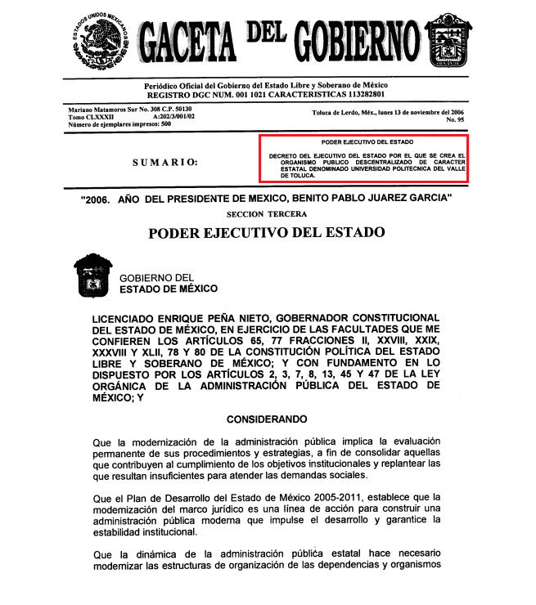
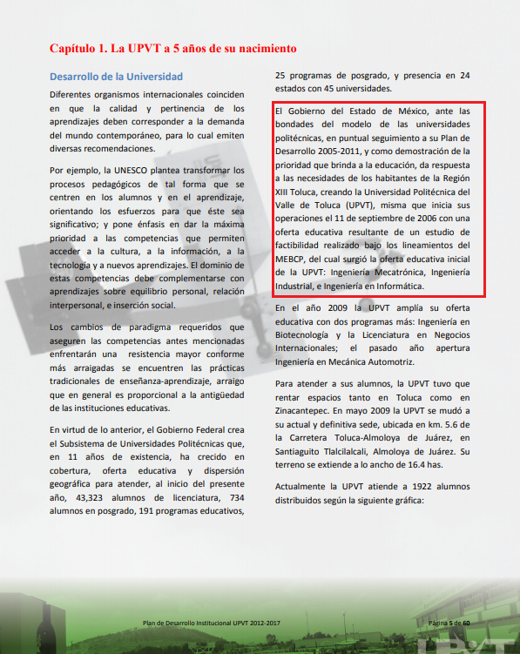
Así, a criterio de la suscrita la Ponencia Resolutora debió en cumplimiento a los principios de máxima publicidad, exhaustividad y congruencia determinar no sólo pronunciarse respecto de la información que obre en el archivo en trámite y concentración sino realizar el análisis de la temporalidad referente a la solicitud de información y en caso de no localizarla, EL SUJETO OBLIGADO debería entregar a la hoy RECURRENTE, el Acuerdo de Inexistencia, soportado por el Acta de Baja Documental que al respecto emitiera el Comité de Transparencia en términos de los artículos 49, fracciones II y XIII, 169 y 170 de la Ley de Transparencia y Acceso a la Información Pública del Estado de México y Municipios, debiendo notificarlo al particular al momento de dar cumplimiento a la resolución.
Lo anterior, para el caso de que la información hubiera causado baja documental; sirve de sustento, el criterio emitido por el entonces Instituto Federal de Acceso a la Información y Protección de Datos Personales que enuncia lo siguiente:
Baja documental. Las dependencias y entidades deben proporcionar a los particulares el documento que acredite dicha situación. De conformidad con lo previsto en los artículos 24 y 46 de la Ley Federal de Transparencia y Acceso a la Información Pública Gubernamental 70, fracción V y 78, fracción III de su Reglamento, las dependencias y entidades deberán expedir una resolución que comunique a los solicitantes la inexistencia de la información requerida, en caso de que ésta no sea localizada en los archivos de la dependencia o entidad de que se trate después de una búsqueda exhaustiva. En este supuesto, las dependencias y entidades deberán acompañar a la resolución por la que se confirma la declaración de inexistencia, el acta de baja documental, esto es, el documento mediante la cual se acredita la legal destrucción de la información solicitada, en todos aquellos casos en los que la normatividad en materia archivística prevea que la misma debe existir.

Expedientes:
4650/07 Instituto de Seguridad y Servicios Sociales de los Trabajadores del Estado – Alonso Lujambio Irazábal
0908/08 Instituto Mexicano del Seguro Social – Alonso Lujambio Irazábal
4961/08 Instituto Mexicano del Seguro Social – Alonso Gómez-Robledo V.
0820/09 Secretaría de Agricultura, Ganadería, Desarrollo Rural, Pesca y
Alimentación – Jacqueline Peschard Mariscal
3928/09 Administración Federal de Servicios Educativos en el Distrito Federal –
María Marván Laborde
Asimismo, se advierte que EL SUJETO OBLIGADO, a través de su respuesta remite los archivos electrónicos, mismos en donde manifiesta que no se cuenta con la información requerida por la hoy RECURENTE
De lo anterior, la que suscribe difiere respecto al hecho de que lo procedente sea MODIFICAR la respuesta del SUJETO OBLIGADO. Lo anterior es así, de acuerdo con lo siguiente:

En primer término, es necesario precisar que de conformidad con el artículo 186 de la Ley de Transparencia y Acceso a la Información Pública del Estado de México y Municipios, las Resoluciones emitidas por este Órgano Garante podrán:

- Desechar o sobreseer el recurso;
- Confirmar la respuesta del sujeto obligado;
- Revocar o modificar la respuesta del sujeto obligado; y
- Ordenar la entrega de la información.

En el caso particular de la fracción III y en relación a dichos sentidos, se debe entender que se procede a REVOCAR la respuesta de los Sujetos Obligados, cuando ésta no satisfaga en su totalidad la información pública requerida por los particulares en sus solicitudes; mientras que, se procede a MODIFICAR dicha respuesta, en los casos en que se atienda de manera parcial la solicitud de información pública, por mínima que pudiera resultar la aportación de los Sujetos Obligados para dar respuesta.

Así, en el presente caso si bien es cierto en el estudio realizado por la Ponencia Resolutora se precisa que EL SUJETO OBLIGADO remite cuatro archivos electrónicos en los cuales diferentes áreas se pronuncian en razón de que la información requerida no obra dentro de sus archivos, también lo es que, dichas manifestaciones son negativas a lo requerido por la particular, siendo de esta manera, es evidente que la respuesta no satisfizo ni de manera total ni parcialmente el derecho de acceso a la información pública.
De todo lo expuesto, la suscrita emite VOTO PARTICULAR, pues en relación con la información solicitada es que de conformidad con la propia y especial naturaleza de la información requerida se debió prever en el estudio y en resolutivos el ordenar la temporalidad a partir de que la institución empezó sus funciones es decir el 11 de septiembre de 2006 al 3 de octubre de 2018 en su caso junto con su Acuerdo de Inexistencia de la Información en caso de que se haya actualizado una baja documental, ello en atención a los principios establecidos en el artículo 9 de la Ley de Transparencia y Acceso a la Información Pública del Estado de México y Municipios; asimismo, se considera que el sentido de la resolución debió ser un REVOCA con base en lo anteriormente expuesto.

EVA ABAID YAPUR
COMISIONADA
(RÚBRICA)

Esta hoja corresponde al voto particular emitido en la resolución del recurso de revisión 04138/INFOEM/IP/RR/2018, aprobada el veintitrés de enero de dos mil diecinueve.

YSM/EJCA

